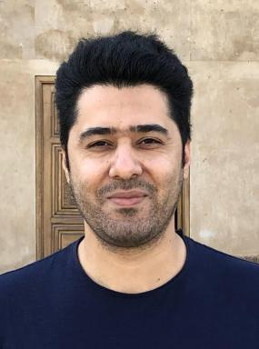 Mohammad IMANIFULADI

Identifiants chercheurs

- IdHAL : mohammad-imanifuladi
- ORCID : 0009-0004-6929-7313

Présentation

Doctorant en cinéma à l’Université Paul Valéry – Montpellier 3,je suis un artiste pluridisciplinaire iranien spécialisé dans le cinéma, le théâtre et la recherche culturelle. Fort d’un parcours académique riche — du master en mise en scène à l’Université de Téhéran jusqu’à un bac+6 en arts de la scène à Strasbourg — je combine pratique artistique et réflexion théorique.
Depuis plus de deux décennies, j’ai mené de nombreux projets internationaux en tant que réalisateur, producteur, scénariste et metteur en scène. Mon travail explore souvent des thèmes sociopolitiques, en lien étroit avec les questions d'identité, totalitarisme, d'exil et de mémoire culturelle.
Parmi mes réalisations marquantes :
Massy (2024), un long-métrage documentaire soutenu par la ville de Massy.Danse Perdue (2021),* primé au Festival du film court de Los Angeles et présenté au Short Film Corner du Festival de Cannes.Une présence régulière dans les festivals, notamment à Avignon, Montréal, Ispahan, ainsi qu’une participation en tant que jury pour Amnesty International.Je suis également engagé dans l’enseignement du théâtre et du cinéma à l’Université de Téhéran (2020-2024), et mes recherches portent notamment sur la censure théâtrale en Iran et la poésie dramatique dans l’œuvre de Shakespear*e.
Créateur du site https://artestan.fr , je développe une approche artistique au croisement de la pratique, de la transmission et de l’engagement culturel.

Publications

Pré-publication, Document de travail (2)

LA FOLIE AU THEATRE LA FOLIE POETIQUE AUX PIECES DE SHAKESPEARE (HAMLET ET LE ROI LEAR)
Mohammad Imanifuladi
2024
Pré-publication, Document de travail
hal-05168381v1
Introduction à la censure théâtrale en Iran (Naissance de la censure à l’époque Qadjar)
Mohammad Imanifuladi
2022
Pré-publication, Document de travail
hal-03221442v1

